Oppgave 11: Vegstripesaka
Hans Tastad eide skogparsellen Tastadskogen i Lillevik. Den kommunale veien fra Lillevik sentrum til Myrvika gikk gjennom Tastadskogen, i øst-vestlig retning og i ca. 200 meters lengde. I 1997 ønsket kommunen å utvide Myrvikveien. Ordføreren og kommuneingeniøren ble i den anledning enig med Tastad om at kommunen skulle kjøpe en fem meter bred stripe langs sydsiden av veien så langt som den krysset hans eiendom, til sammen ca. 1 000 kvadratmeter. Kommunen betalte kr 1 000 for kjøpet. Den grunnen kommunen kjøpte, ble ikke fradelt Tastadskogen. Ervervet ble heller ikke tinglyst. På grunn av kommunens dårlige økonomi ble det imidlertid ikke noe av veiutvidelsen, slik at den stripen kommunen hadde kjøpt, ble liggende som før. Grensen ble heller ikke avmerket i terrenget.

I 2000 fikk Tastad landbruksmyndighetenes samtykke til å dele en byggetomt på tre dekar fra Tastadskogen. Tomten, som lå syd for Myrvikveien, ble ikke oppmålt. I grensebeskrivelsen i delingsforretningen var det opplyst at parsellens nordgrense fulgte veien i 60 meters lengde. Tomten ble solgt til Rolf Andersen og skjøtet ble straks tinglyst. Andersen, som var medlem i Lillevik kommunestyre, hadde vært med på kommunestyrevedtaket i 1997 om utvidelse av veien. Han var imidlertid ikke kjent med at ordføreren og kommuneingeniøren hadde avtalt med Tastad å kjøpe veigrunn gjennom Tastadskogen, da han ikke hadde vært til stede i det kommunestyremøtet der dette ble opplyst.

Ved skjøte tinglyst 15. august 2002 overdro Andersen byggetomten til Lars Holm. Holm oppførte en enebolig på tomten. Han og familien flyttet inn like før jul i 2003. Sommeren 2004 begynte Holm å opparbeide haven. Han sådde blant annet gressplen helt inn til veikanten.

Sommeren 2013 besluttet kommunen å gjennomføre den planlagte utvidelse av Myrvikveien. Holm protesterte umiddelbart da han fikk høre om beslutningen. Han gjorde gjeldende at kommunen ikke kunne utvide veien over hans eiendom, som strakte seg inn til veikanten.

Dette fulgte uten videre av grensebeskrivelsen i delingsforretningen. Den rett kommunen hadde fått til grunnen som følge av avtalen med Tastad, falt bort da Andersen kjøpte tomten. Om kommunens eiendomsrett likevel ville ha vært i behold overfor Andersen, måtte den, fremholdt Holm, i ethvert fall ha falt bort da Holm selv kjøpte tomten av Andersen.

Kommunen holdt fast ved at den var blitt eier av arealet som følge av avtalen med Tastad, uansett hva som måtte stå i skylddelingsforretningen. Denne eiendomsrett besto fortsatt.
Kommunen hevdet videre at tinglysingslovens regler ikke kunne få anvendelse på forhold av denne art, og at de nærmere vilkår for erverv på grunnlag av disse regler ikke i noe fall var oppfylt.

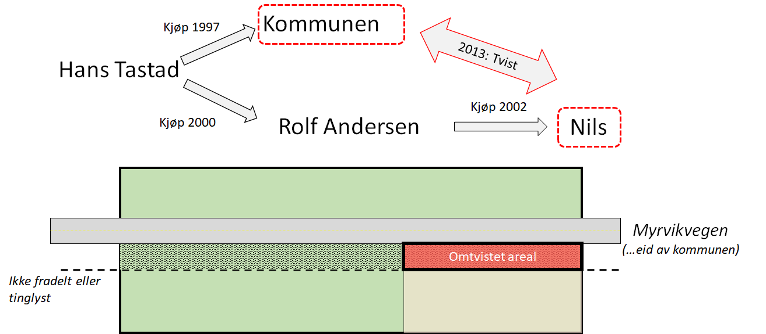

Her bør drøftinga delast i fleire ledd.
Prinsipalt meiner Holm at kommunens rett til stripa fall bort ved overføringa til Andersen. Det kan tenkjast å byggje på det synet at delingsforretninga er avgjerande for rettsforholdet. Der kan det visast til at delingsforretninga ikkje kan gje meir enn kontrakten (sjå same spørsmål i oppgåve 6). Men synest kan òg vera at Andersen (B) ekstingverte kommunens (S) rett etter tinglysingslova § 20; begge utleier sin rett frå Tastad (A). Det som kan hindre slik ekstinksjon er at Andersen ikkje er i aktsam god tru (tinglysingslova § 21 første ledd). Han visste at det skulle byggjast veg, men hadde ikkje opplysningar om kjøpet. Helst var han i tilstrekkeleg god tru. Da har han vunne rett til vegstripa, ein rett han kan overføre til Holm.
---
Knut: På dette punktet kan det være pedagogisk å påpeke forskjellene mellom Tomtesaka og Vegstripesaka for studentene. I begge oppgavene er det grunn til å understreke at B (Nils og Rolf) ikke kan stole på grunnbokas positive opplysninger om grenser og eiendommens størrelse. I Vegstripesaka vil B (Rolf) likevel ekstingvere fordi han kan stole på grunnbokas manglende opplysninger om kommunens (S) erverv fra samme hjemmelsperson, Hans Tastad (A). Dette er annerledes i Tomtesaka hvor Peders rett til det omtvistede arealet ikke er utledet fra Marte; Peder er en H. Peders innsigelse mot Nils’ erverv er altså ikke at Peder har en uregistrert rettighet i Martes eiendom. § 20 gir dermed ikke grunnlag for ekstinksjon.
Mao: Vi kan vel kanskje sjå det slik at Nils i Tomtesaka utelukkende innretter seg etter grunnbokas positive opplysninger om eiendommens størrelse, mens Andersen i Vegstripesaka også bygger på grunnbokas manglende opplysning om kommunens erverv. Bare det siste er omfattet av grunnbokas rettslige troverdighet.
---
Subsidiært, under føresetnad av at Andersen ikkje var i tilstrekkeleg god tru, er spørsmålet om Holm kan gjera godtruerverv etter tinglysingslova. Her strekk det vanlege skjemaet ikkje heilt til. Helst bør ein sjå det slik at Holm (B) kan vinne rett etter tinglysingslova § 20 framfor kommunen som ikkje har tinglyst sitt erverv (Falkanger og Falkanger 7. utg. s. 636 nemner spørsmålet i tilknyting til tinglysingslova § 27). Alternativt kunne ein sjå det slik at Andersen (A) har fått skøyte på heile eigedommen, medan Tastad (H) berre hadde rett til å overføre eigedommen med respekt for kommunens rett. Da kan tinglysingslova § 27 gje eit grunnlag, om ikkje anna så analogisk. At resultatet må bli at Holm kan lite på grunnboka i eit tilfelle, er neppe tvilsamt.
Det er neppe grunn til å ta opp ei drøfting av ekstinksjon på ulovfesta grunnlag.
---
Beate: Av erfaring: Her må man få veldig tydelig frem for studentene at det å starte en drøftelse med å stille spørsmål om det foreligger dobbeltsuksesjon eller hjemmelskonflikt kan bære galt av sted, og at denne oppgaven er en påminner på at det er loven man må forholde seg til, herunder hva bestemmelsene i § 20 og § 27 er ment å regulere (negativ og positiv troverdighet) Mange studenter sliter med å se «problemet» og hvorfor man ikke bare kan bruke § 20 direkte uten videre. Jeg er for så vidt litt enig. Men jeg har forsøkt å problematisere dette ved å si at det kanskje ligger en forutsetning om at det skal være et erverv fra samme person, og at man kanskje kan knytte det til ordlyden «rettserverv». ( I vanlige hjemmelskonflikter vil jo § 20 ikke passe, siden hjemmelspersonen har en rett og ikke et rettserverv.
Av erfaring er dette en litt tung oppgave å gjennomgå med studentene der introduksjonen av § 27 problemstillingen forvirrer studentene en del.
----
Christians kommentar: Se ovenfor i saken om den smarte forretningsmannen om Røsægs resonnement, som vil innebære at man kan bruke § 20 direkte.
---
Knut: Forutsatt at Rolf ikke har ekstingvert kommunens rett oppstår spørsmålet om kommunens rett ble ekstingvert ved overdragelsen til Nils. Et sentralt og krevende spørsmål er i denne forbindelse om Nils kan påberope seg tgl. § 20 som grunnlag for ekstinksjon.
En vanlig innvending mot at § 20 får anvendelse er at Nils og kommunen ikke har samme hjemmelsperson. I forlengelse av dette sies det gjerne at det er tale om en «hjemmelskonflikt», ikke en «suksesjonskonflikt». Denne begrunnelsen er imidlertid lite overbevisende. Begrepene hjemmels- og suksesjonskonflikt er riktignok nyttige begreper for å skille mellom anvendelsesområdet til §§ 20 og 27 på et overordnet og teoretisk nivå. Ved grensespørsmål gir det imidlertid liten mening å la det være avgjørende om vi kaller konflikten det ene eller det andre.
Normalt sett i en A-S-B1-B2-konflikt, som vi her har for øyet, vil B2 kunne påberope seg samme ekstinksjonsgrunnlag som B1. Dette følger imidlertid ikke av at vi kaller konflikten mellom B2 og S for en suksesjonskonflikt, men en tolkning av de enkelte ekstinksjonsgrunnlagene etter vanlig juridisk metode. I alminnelighet vil reelle hensyn ofte vil tilsi at B2 bør ha samme ekstinksjonsmuligheter som B1. Hvis både B1 og B2 for eksempel har kjøpt samme eiendom fra innehaveren av grunnbokshjemmelen til eiendomsretten, dvs. A B1 og B1 B2, vil hensynene som begrunner grunnbokens negative troverdighet også tilsi at B2 bør kunne ekstingvere tidligere rettsstiftelser i eiendommen på samme måte som B1.
I Vegstripesaka tror jeg imidlertid at det kan argumenteres ganske godt for at resultatet bør bli et annet. Kommunen (S) og Rolf (B1) har stiftet rett i samme eiendom, med det gjelder ikke i forholdet mellom Nils (B2) og kommunen (S/H). Nils og kommunens rettigheter gjelder to forskjellige eiendommer med egne grunnboksblad. Selv om kommunen hadde fradelt og tinglyst ervervet av 5m-stripa langs veien, ville ikke dette fremgått av grunnboksbladet til Rolf/Nils’ eiendom. Den omstendighet at kommunen ikke har registrert sin rettighet på Tastadskogens grunnboksblad, gir derfor neppe Nils en berettiget forventning om at hans eiendom strekker seg helt inn til Myrvikveien.

